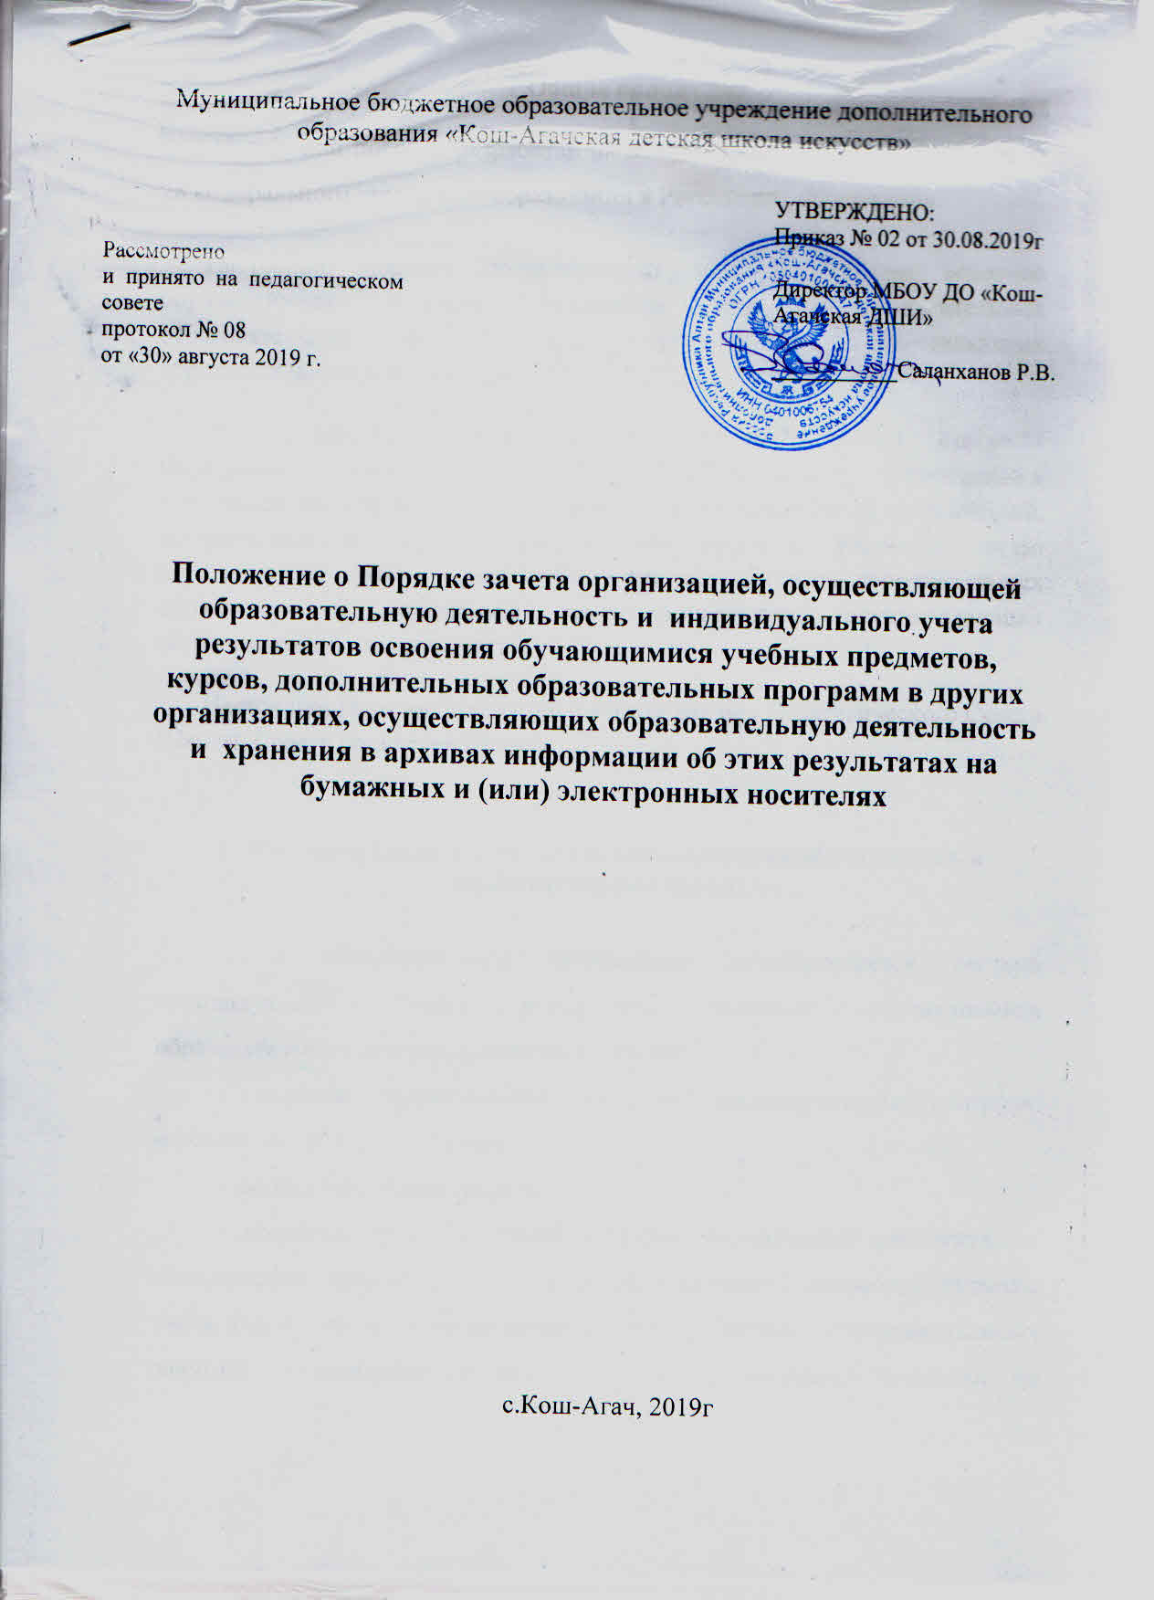

1.Общие положения
Настоящий порядок разработан на основании пункта 11 части 3 статьи 28 федерального закона «Об образовании в Российской Федерации».
Настоящий порядок регламентирует зачет результатов освоения обучающимися учебных предметов, курсов, дополнительных образовательных программ в других организациях, осуществляющих образовательную деятельность.
В соответствии со статьей 15 и пунктом 7 части 1 статьи 34 Федерального закона от 29.12.2012 № 273-ФЗ «Об образовании в Российской Федерации» обучающиеся имеют право на зачет организацией, осуществляющей образовательную деятельность, в установленном ею порядке результатов освоения учебных предметов, курсов, дополнительных образовательных программ в других организациях, осуществляющих образовательную деятельность.
Настоящий Порядок утвержден с учетом мнения Педагогического Совета Школы, Совета родителей Школы.

  - Индивидуальный учет результатов освоения обучающимися образовательных программ

  - В образовательной организации разрабатывается система индивидуального учета результатов освоения обучающимися образовательных программ, которая включает:
- порядок осуществления текущего, промежуточного контроля, итоговой аттестации учащихся,
- фонды оценочных средств,
- комплекс организационной и учебно-методической документации, включающий: личные дела учащихся, общешкольную ведомость, журналы учета успеваемости и посещаемости (для групповых и индивидуальных занятий), индивидуальные планы, протоколы заседаний комиссии по проведению промежуточной аттестации, протоколы заседаний комиссии по проведению итоговой аттестации.
1.2. Личное дело включает сведения об успеваемости обучающегося в течение всего срока обучения: результаты текущей аттестации (четвертные оценки), оценки переводных зачетов (экзаменов), итоговые оценки.
1.3. Общешкольная ведомость формируется ежегодно. В общешкольную ведомость вносятся результаты текущей, промежуточной, итоговой аттестации (текущая аттестация – четвертные и годовые оценки, промежуточная аттестация – зачеты (экзамены), академические концерты, просмотры, выставки и т.д., итоговая аттестация – выпускные экзамены) каждого обучающегося образовательной организации.
1.4. Журнал учета успеваемости и посещаемости отражает посещаемость и результаты текущей, промежуточной, итоговой аттестации каждого обучающегося по каждому учебному предмету учебных планов образовательных программ, реализуемых в образовательной организации.
1.5. Индивидуальные планы отражают продвижение обучающегося по тем предметам, занятия по которым проходят в индивидуальной форме. Индивидуальные планы включают: исполнительский репертуар каждого года обучения, представленный по полугодиям, программы выступлений обучающегося в течение учебного года, выполнение плана, характеристику уровня подготовки на конец учебного года, программу промежуточной аттестации в конце учебного года (переводной зачет/экзамен), отзыв комиссии, оценки текущего контроля и промежуточной аттестации, решение педагогического совета о переводе обучающегося в следующий класс.
1.6. Протоколы заседания комиссии по проведению промежуточной и итоговой аттестации включают: анализ предмета оценивания (сольное выступление, участие в коллективном (ансамблевом) выступлении, участие в выставке с подготовленной художественной работой и т.д.), экспертное заключение членов комиссии, оценку.
1.7. Образовательная организация утверждает виды документов, направляемых в архив организации для хранения, а также форму хранения (на бумажных и (или) электронных носителях).
2. Порядок зачёта результатов освоения обучающимися учебных предметов, курсов, дисциплин (модулей), практики, дополнительных образовательных программ в других организациях, осуществляющих образовательную деятельность
2.1. Под зачётом в настоящем Порядке понимается перенос в документы об освоении образовательной программы учебных предметов, курсов, практики с соответствующей оценкой, полученной при освоении дополнительной образовательной программы в других организациях, осуществляющих образовательную деятельность, или без неё. Решение о зачёте освобождает обучающегося от необходимости повторного изучения соответствующей дисциплины.
2.2. Зачет результатов освоения учебных предметов и дополнительных
образовательных программ в сторонних организациях может производиться для учащихся:
•​ обучающихся по программам, реализуемым в сетевой форме;
•​ обучающихся по индивидуальному учебному плану;
•​ переведенных для продолжения обучения из сторонних организаций;
•​ перешедших с одного профиля обучения на другой внутри МБОУ ДО «Кош-Агачская ДШИ».
2.3. Подлежат зачёту учебные предметы, курсы, дополнительные образовательные программы учебного плана при совпадении наименования дисциплины, а также, если объём часов составляет не менее чем 90%.
2.4. Решение о зачёте учебных предметов, курсов, дополнительных образовательных программ оформляется приказом директора Школы.
2.5. В случае несовпадения наименования учебных предметов, курсов, дополнительных образовательных программ и (или) при недостаточном объёме часов (более 10%), решение о зачёте учебного предмета, курса, дополнительной образовательной программе принимается с учётом мнения Педагогического совета школы.
2.6. Педагогический совет школы может принять решение о прохождении обучающимся промежуточной аттестации по учебным предметам, курсам, дополнительным образовательным программам. Промежуточная аттестация проводится преподавателем дополнительного образования, ведущим данный учебный предмет, курс, дисциплину (модуль), практику, дополнительную образовательную программу.
2.7. Для получения зачёта обучающийся или родители (законные представители) несовершеннолетнего обучающегося представляют в учреждение следующие документы:
- заявление о зачёте учебного предмета, курса, дисциплины (модуля) практики, дополнительной образовательной программы;
-документ об образовании или справку, об обучении или о периоде обучения;
-копию лицензии на осуществление образовательной деятельности организации, осуществляющей образовательную деятельность, в которой ранее обучался обучающийся.
2.8. Зачёт учебного предмета, курсов, дисциплины (модуля), практики, дополнительной образовательной программы проводится не позднее одного месяца до начала итоговой аттестации.
2.9. Учреждение вправе запросить от обучающегося или родителей (законных представителей) несовершеннолетнего обучающегося дополнительные документы и сведения об обучении в другой организации, осуществляющей образовательную деятельность.
2.10. Получение зачёта не освобождает обучающегося от прохождения итоговой аттестации в Учреждении.
2.11. Принятие решений о зачёте в случае совместного ведения образовательной деятельности в рамках сетевой формы образовательных программ производится в соответствии с договором между организациями, осуществляющими образовательную деятельность.
2.12. Учебные предметы, курсы, дисциплины (модули) практики, дополнительные образовательные программы, освоенные обучающимися в другой организации, осуществляющей образовательную деятельность, но не предусмотренные учебным планом МКОУ ДО «Кош-Агачская ДШИ», могут быть зачтены обучающемуся по его письменному заявлению или заявлению родителей (законных представителей) несовершеннолетнего обучающегося.
- Порядок хранения в архивах информации о результатах освоения обучающимися образовательных программ на бумажных и (или) электронных носителях

3.1. Порядок хранения в архивах информации о результатах освоения обучающимися образовательных программ на бумажных и (или) электронных носителях разрабатывается на основании и с учетом:
Федерального закона от 27.07.2006 №152-ФЗ «О персональных данных»,
Федерального закона от 27.07.2006 №149-ФЗ «Об информации, информационных технологиях и о защите информации»,
Постановления Правительства Российской Федерации от 17.11.2007 № 781 «Об утверждении Положения об обеспечении безопасности персональных данных при их обработке в информационных системах персональных данных»,
«Перечня типовых управленческих архивных документов, образующихся в процессе деятельности государственных органов, органов местного самоуправления и организаций, с указанием сроков хранения» (приложение к приказу Министерства культуры Российской Федерации от 25.08.2010 № 558),
Основные правила работы архивов организаций (одобрены решением коллегии Росархива от 06.02.2002),
Проекта Федерального архивного агентства «Рекомендации по комплектованию, учету и организации хранения электронных архивных документов в архивах организации».
3.2. В разработанном Порядке хранения должно быть отражено:
право доступа к персональным данным обучающихся;
ведение журнала учета передачи персональных данных;
права и обязанности работников, имеющих право доступа к персональным данным учащихся;
правила отбора, учета и передачи информации о результатах освоения обучающимися образовательных программ на бумажных и (или) электронных носителях в архив, а также обеспечение их сохранности и хранения.

